ACO Rohr 75 Anschlussstücke

ACO Haustechnik

Eigenschaften

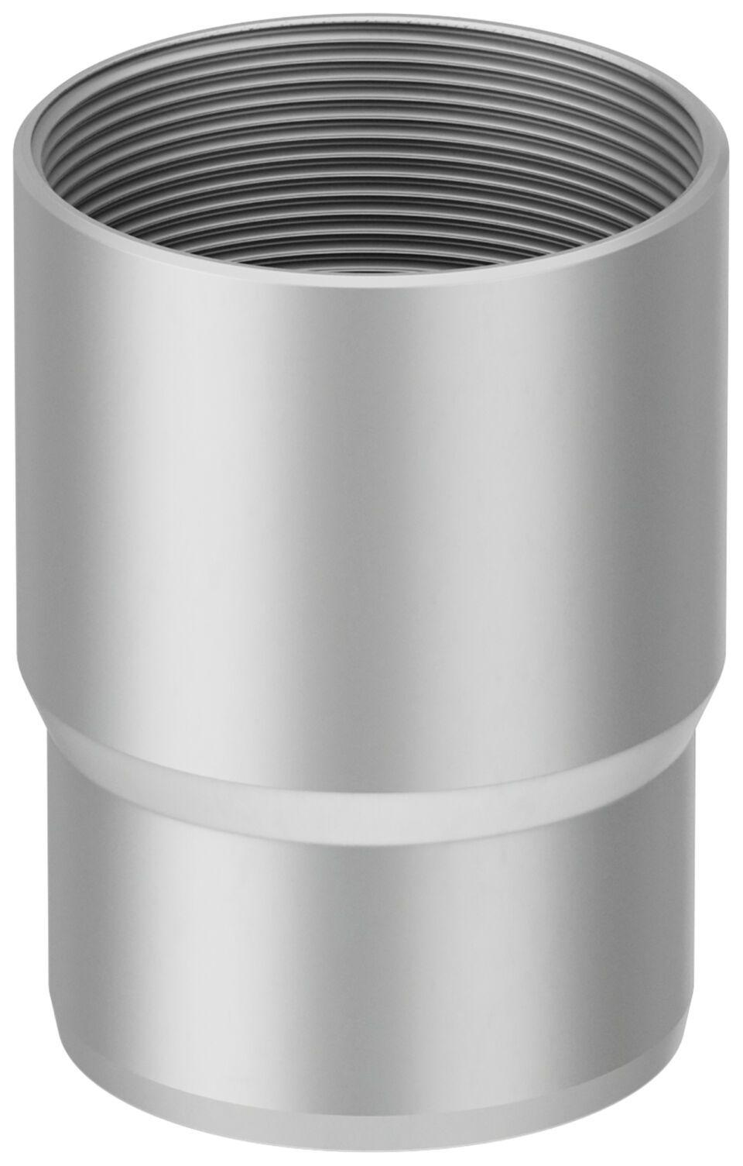

GTIN:

4068121027920

HAN:

0150.83.15